**ŞİDDET NEDİR?**

Dünya Sağlık Örgütü’nün tanımına göre şiddet, bilinçli bir şekilde fiziksel gücün ya da kuvvetin kişinin kendisine, ötekine ya da bir gruba, topluluğa yönelik kullanılması, psikolojik tahribata uğratması, yoksun bırakması, gelişim problemlerine yol açması ve ölüme neden olacak şekilde uygulanmasıdır.



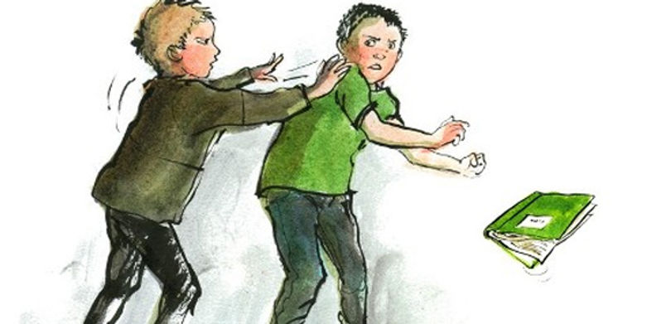

**OKULDA ŞİDDET NEDİR?**

Okulda şiddet, okul iklimi üzerinde olumsuz sonuçlar üreten, öğrencilerin öğrenme süreçlerine zarar veren, onların gelişimlerini engelleyen, saldırgan ve suç benzeri davranışlardır.

OKULDA ŞİDDETİ ÖNLEMEDE EN ÖNEMLİ FAKTÖR ETKİLİ **İLETİŞİM**DİR.

**UNUTMAYIN!**

ÖFKENİZE HÂKİM OLMAK VE KURALLARA UYMAK ŞİDDET UYGULAMAKTAN DAHA FAZLA CESARET VE EMEK İSTER…

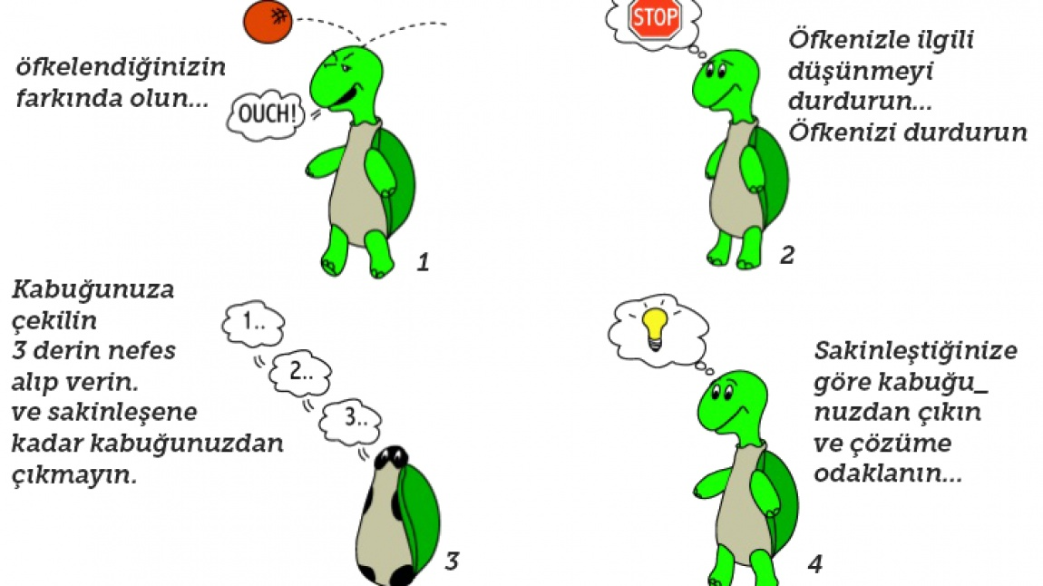

**ÖĞRENCİ OLARAK NELER YAPABİLİRİZ?**

⇒ Kendinizi tanımaya çalışın.

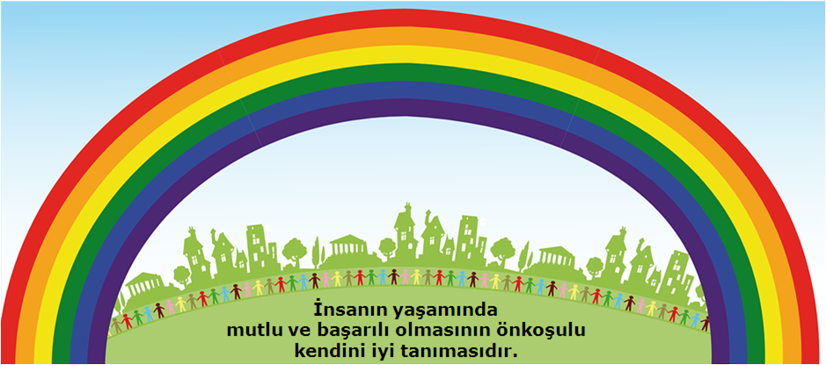

⇒ Yaşam amaçlarınızı belirleyin.

⇒ Herkesle iletişim kurmanın bir yolu olduğunu unutmayın.

⇒ Kendinizi başkalarının yerine koyarak düşünmeye çalışın.

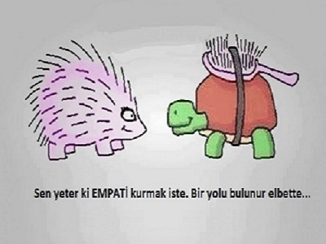

⇒ Önerilere açık olun.

⇒ Kendinize güvenin.



⇒ Sorumluluk alın.

⇒ Engeller karşısında yeni çözümler arayın.

⇒ Şiddete maruz kaldığınızı düşündüğünüz durumlarda yardım almaktan çekinmeyin.

⇒ Hatalarınızdan ve başarısızlıklarınızdan ders alın.

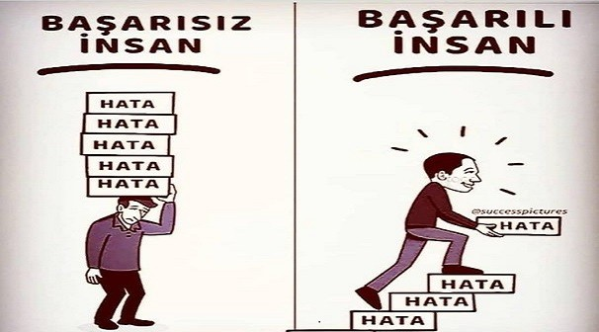

⇒ Değer ve inançlarınıza sahip çıkın.

⇒ Hoşgörülü olun.

⇒ İlişkilerinizi önemseyin.

⇒ Hobiler geliştirin, kendinizi yenileyin.

 

Öfke, kontrol altında tutulması zor olabilen güçlü bir duygudur, ancak doğru yaklaşım her zaman sakin kalmaktır. Öfke hayatın bir parçasıdır, ancak duygularınız hakkında konuşmayı öğrenerek kendinizi şiddet döngüsünden kurtarabilirsiniz.



